PRAKTIKUM PERTEMUAN - 1

Topik : Pengenalan Konsep Basis Data

Objektif : Mahasiswa dapat mengidentifikasi data dan system basis data dalam kehidupan sehari-hari Metode : Individual dan diskusi

Submission : **File upload to E-learning in pdf format.**

# File name: P1_Kelompok1/2/3/4_NIM_KelasA/B/C.pdf

Nama/NIM : Devan Ferrel / 225150600111031

**Task 1:**

Gambar berikut adalah contoh postingan status di Facebook.

|  |  |
| --- | --- |
|  |  |

Figure 1 Facebook posting

Tabel berikut adalah status Tabel relasional. Silakan isi data pada Tabel 1,2,3, dan 4 berdasarkan Gambar 1.

**Table 1 Table status**

|  |  |  |  |  |  |
| --- | --- | --- | --- | --- | --- |
| Id status | Creator | Date | Place | Status | Link |
| 1 | Budi Rahardjo | August 18 at 6:59am | Bandung | Kewarganegaraan 1.0:  "Maka kalau sekarang kita masih meributkan tentang kewarganegaraan maka sebetulnya kita masih berada pada globalisasi  1.0. Sudah ketinggalan jaman." | Rahard.wordpress.com |

**Table 2 Table Comments**

|  |  |  |  |  |  |
| --- | --- | --- | --- | --- | --- |
| Id_Status | Id_Comment | Comment | Commentator | Date | Time |
| 1 | 1 | yaaay, saya sudah di 3.0 dong prof!! | Syahrul pribadi | August 18 | 7:17am |
| 1 | 2 | Karena perekenomian kita masih versi BETA saya kira wajar jika profesi dilakukan dengan Kewarganegaraan versi RC | Pramudya Yanuanto | August 18 | 8.15am |
| 1 | 3 | Setuju pak, Soal UU kewarganegaraan ini memang framework turunan dari era cold war dan memang harus dikaji ulang karena negara-negara yang mengadopsi dari kewarganegaraan terbukti banyak untungnya terutama sisi ekonomi seperti India, Inggris dsb | Iman Fattah | August 18 | 7.39am |
| 1 | 4 | Kalo memang WNA boleh jadi pejabat publik, yang perlu dimasukin expratiate adalah hakim tipikor, jaksa ama polisi | Pulung Bimasakti Ulung | August 18 | 9.02am |

**Table 3 reply_comment**

|  |  |  |  |  |  |  |
| --- | --- | --- | --- | --- | --- | --- |
| Id Status | Id Comment | Id_reply_comment | Comment | Commentator | Date | Time |
| 1 | 2 | 1 | Indonesia Tanah air  masih versi beta | Wikan Danar Sunindyo | August 18 | 8:14am |
| 1 | 2 | 2 | Nah tuh paham hihihi | Pramudya Yanuanto | August 18 | 8.15am |
| 1 | 4 | 1 | Mungkin juga bagus supaya gak punya hubungan keluarga sama terdakwa ya | Budi Rahardjo | August 18 | 9.12am |
| 1 |  |  |  |  |  |  |

silakan lanjutkan mengisi tabel reply_comments

**Table 4 Table User**

|  |  |  |  |  |  |
| --- | --- | --- | --- | --- | --- |
| Email | password | User_name | Profile_picture | Join_Date | Address |
| budi@gmail.com | Inipasswordbudi31 | Budi Rahardjo | Budi.jpg | 20 Jan 2014 | Bandung |
| syah@gmail.com | Inipasssyahrul0 | Syahrul Pribadi | Syahrul.jpg | 23 Feb 2014 | Malang |
| pramudya@gmail.com | Inipramudya41 | Pramudya Yanuanto | Pramudya.jpg | 11 Jan 2014 | Semarang |
| wikan@gmail.com | Wikannn10 | Wikan Danar Sunindyo | Winan.jpg | 15 Jan 2014 | Surabaya |
| Imamm10@gmail.com | iniimamword | Imam Fattah | Imam.jpg | 15 Jan 2014 | Jakarta |
| Pulung@gmail.com | Inipulsakti14 | Pulung Bimasakti Ulung | Pulung.jpg | 15 Juni 2014 | Medan |

silahkan lanjutkan mengisi data pada tabel user (gunakan data dummy kecuali nama user)

# Task 2

Berikut contoh pencarian penerbangan di website ticketing

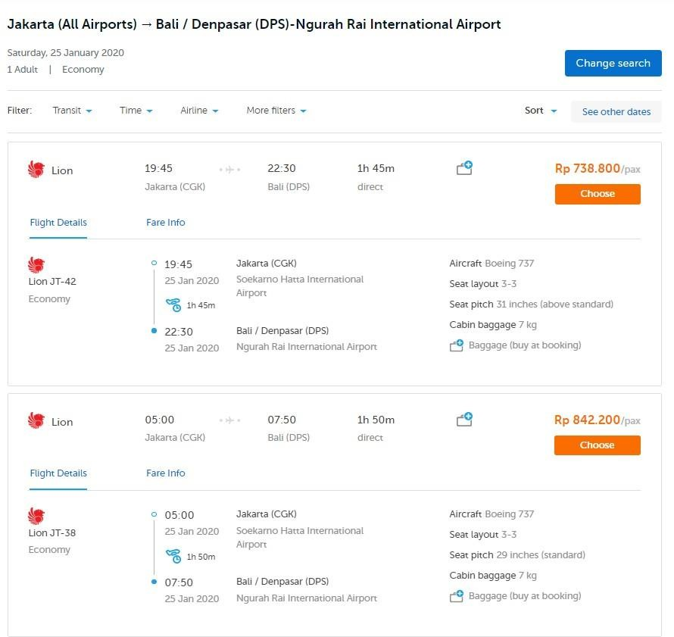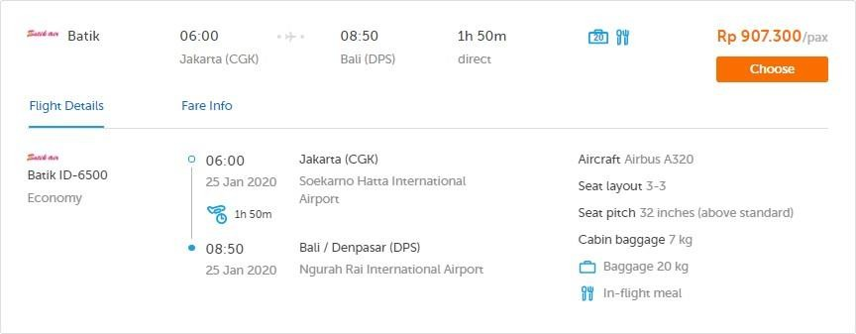

Figure 2 Ticketing Website

1. Ubah data yang Anda lihat pada Gambar 2 menjadi dua Tabel, Tabel Flight dan Flight_Detail
2. Definisikan Atribut dan datanya berdasarkan Gambar 2 Table Flight

|  |  |  |  |  |  |  |
| --- | --- | --- | --- | --- | --- | --- |
| id_flight | maskapai_penerbangan | waktu_keberangkatan | waktu_kedatangan | harga | lokasi_keberangkatan | lokasi_kedatangan |
| 1 | Lion Air | 19.45 | 22.30 | 738.800 | Jakarta | Bali |
| 2 | Lion Air | 05.00 | 07.50 | 842.200 | Jakarta | Bali |
| 3 | Batik | 06.00 | 08.50 | 907.300 | Jakarta | Bali |

Table Flight Details

|  |  |  |  |  |  |  |
| --- | --- | --- | --- | --- | --- | --- |
| kode_penerbangan | id_flight | aircraft | seat_pitch | cabin_baggage | bandara_keberangkatan | Bandara_kedatangan |
| JT-42 | 1 | Boeing 737 | 31 inches | 7kg | CGK | DPS |
| JT-38 | 2 | Boeing 737 | 29 inches | 7kg | CGK | DPS |
| ID-6500 | 3 | Airbus A320 | 32 inches | 7kg | CGK | DPS |

# Task 3

Lakukan tugas berikut:

1. Pilih contoh aplikasi lain yang menggunakan sistem database di dunia nyata.
2. Menjelaskan fitur-fitur utama perangkat lunak/aplikasi
3. Menangkap fitur utama dan mengidentifikasi relasi atau tabel yang mungkin digunakan dalam fitur tersebut seperti yang kita lakukan pada Tugas 1 dan Tugas 2
4. Mengidentifikasi setidaknya 3 tabel
5. Tulis pada halaman berikut
6. Software/fitur yang dipilih harus berbeda untuk setiap mahasiswa di suatu kelompok kelas

Pada task ke 3 ini, saya memilih platform aplikasi web bernama codeforces.com. Platform web codeforces merupakan platform online yang populer untuk pemrograman kompetitif. Pada platform ini, user bisa melakukan autentikasi seperti register dan login ke dalam sistem aplikasi. User bisa mengikuti live contest yang ada pada jadwal tertentu dan menyelesaikan masalah pemrograman yang ada pada live contest tersebut. Dalam live contest, user akan berlomba-lomba dengan user lainnya untuk menyelesaikan masalah pemrograman. Ada juga scoreboard saat live content berlangsung. User juga bisa menemukan bank soal pemrograman kompetitif dan soal-soal tersebut sudah dikategorikan berdasarkan rating dan juga tag seperti bruteforce, greedy, math dan lain-lain. Setiap soal tersebut pasti merupakan soal yang pernah digunakan saat live contest masa lampau. Jika user pernah mencoba untuk menyelesaikan masalah pemrgraman tetapi masih belum accepted, maka sistem akan mencatat masalah tersebut ke dalam last unsolved. User juga bisa melihat submisi mereka sendiri dan submisi orang lain pada suatu soal. Berikut gambaran platform.

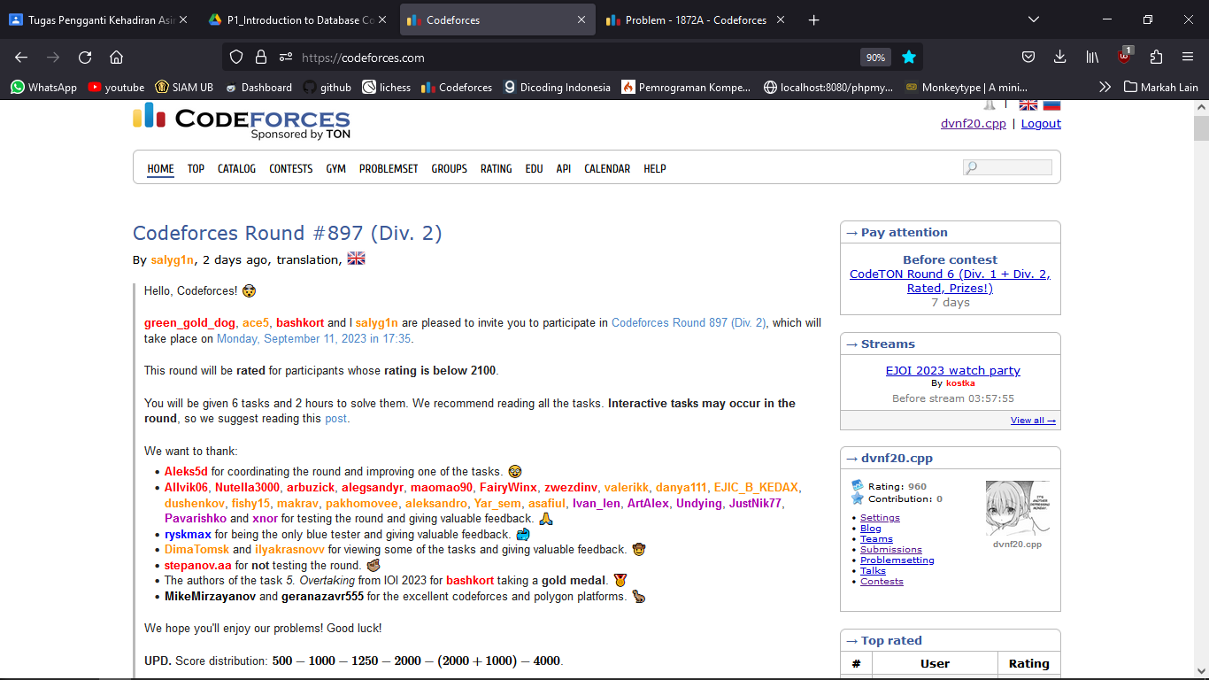

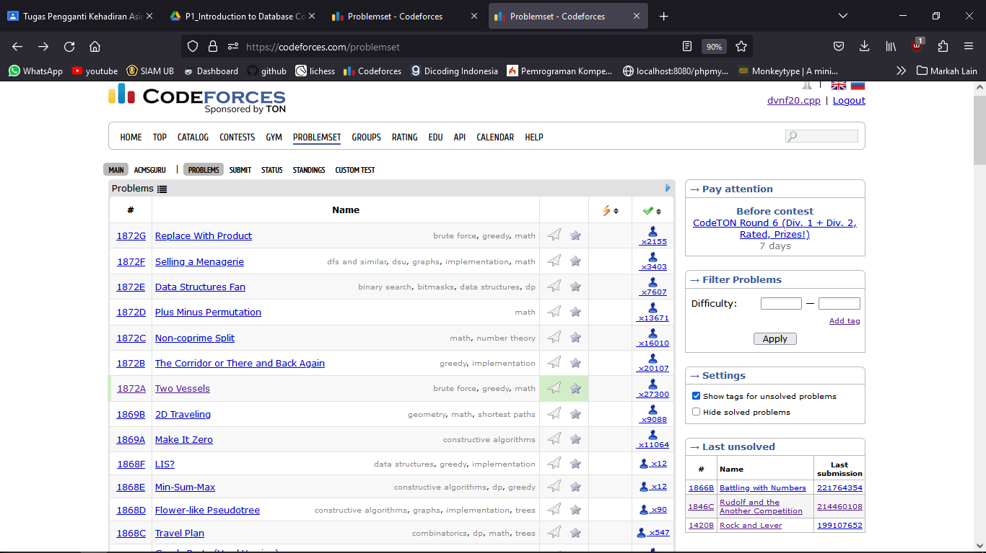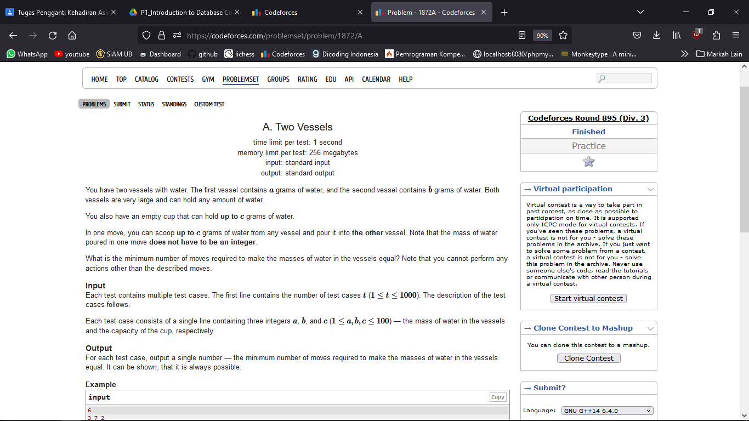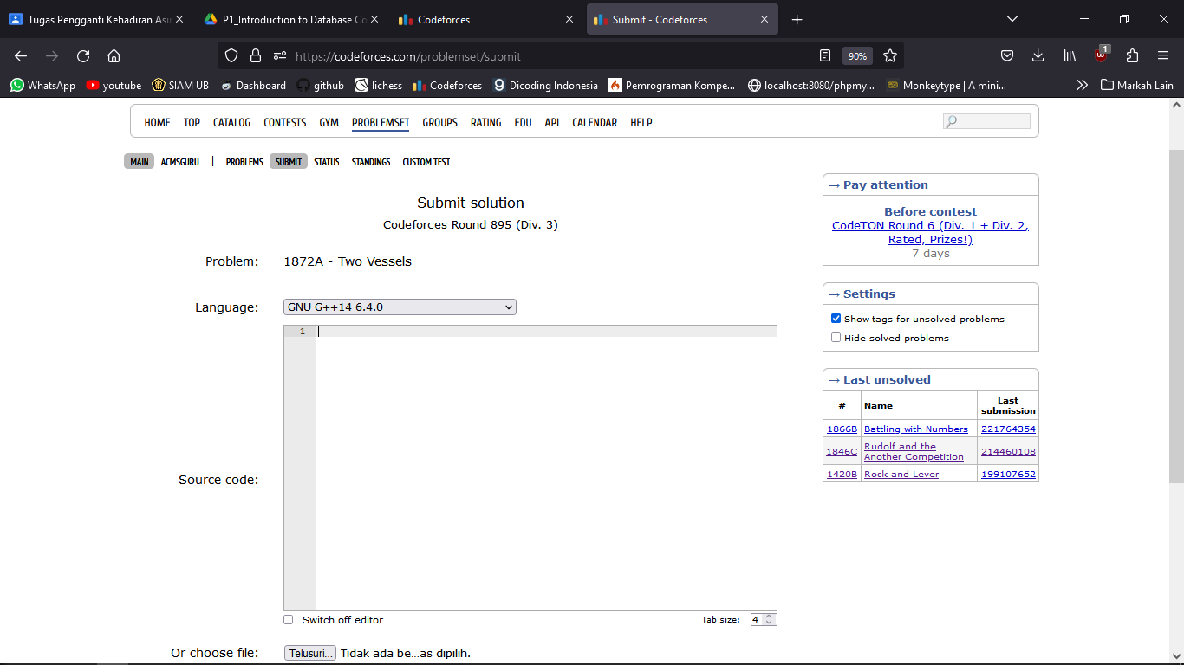

Lanjut, disini saya akan mengidentifikasi tabel dan relasi yang memungkinkan pada platform web ini. Yang pasti terdapat tabel user, dimana tabel user ini menyimpan informasi attribut mengenai user seperti id_user username, contest rating, email dan password. Lalu terdapat tabel contest yang memiliki attribut id_contest, nama_contest, durasi contest, waktu contest dan id_scoreboard. Ada juga tabel scoreboard dimana tabel ini menyimpan attribut id_scoreboard, id_contest yang tentunya scoreboard ini pasti milik suatu contest, rank_scoreboard, nama_user, jumlah_soal_accepted, dan penalty. Lalu terdapat tabel soal yang memiliki attribut id_soal, problem_tags, nama_soal dan rating_soal. Tabel soal ini memiliki relasi dengan tabel contest dikarenakan setiap soal pasti merupakan soal yang pernah digunakan saat live contest masa lalu. Maka dari itu, ada tambahan id_contest sebagai attribut foreign key pada tabel soal. Lalu ada tabel submissions, dimana tabel submissions ini memiliki relasi dengan tabel soal dan tabel user. Tabel submissions memiliki attribut id_submissions, waktu_submisi, id_user sebagai foreign key, nama_user, id_soal sebagai foreign key, nama_soal, bahasa_yang_digunakan, verdict, time dan memory. Berikut gambarannya.

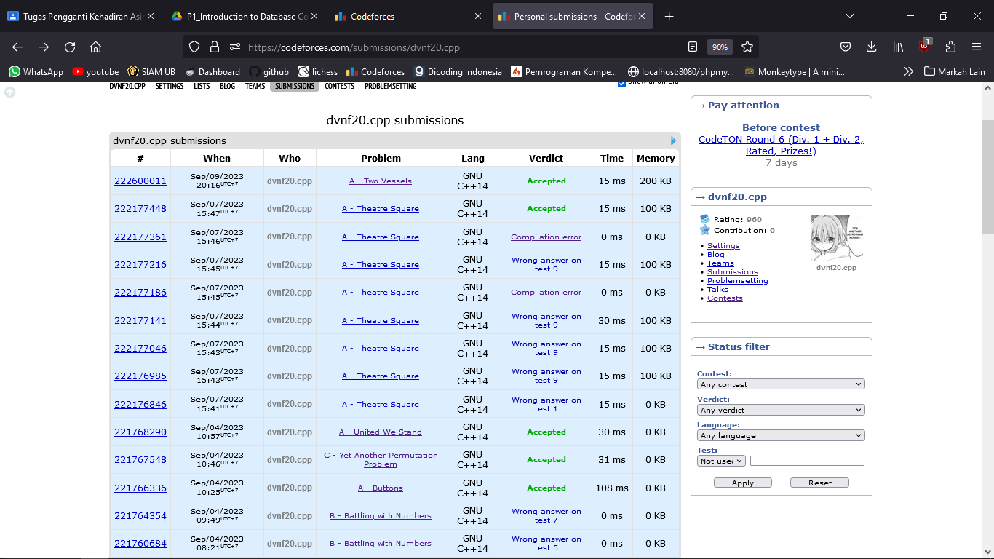

Berikut attributnya dalam bentuk tabel

Tabel User

|  |  |  |  |  |
| --- | --- | --- | --- | --- |
| Id_user | username | email | password | Contest_rating |
| 1 | dummy | dummy@gmail.com | Dummypass10 | 840 |

Tabel Contest

|  |  |  |  |  |
| --- | --- | --- | --- | --- |
| Id_contest | Nama_contest | Durasi_contest | Waktu_contest | Id_scoreboard |
| 1 | COMPFEST 15 | 6 Jam | Minggu, 3 Sep 2023, 13.05 | 1 |

Tabel Scoreboard

|  |  |  |  |  |  |
| --- | --- | --- | --- | --- | --- |
| Id_scoreboard | Id_contest | rank | Nama_user | Jumlah_soal_accepted | Penalty |
| 1 | 1 | 1 | dummy | 7 | 148 |

Tabel Soal

|  |  |  |  |  |
| --- | --- | --- | --- | --- |
| Id_soal | Id_contest | Nama_soal | tags | rating |
| 1 | 1 | A-Theater Square | Brute force, greedy, math | 1000 |

Tabel Submissions

|  |  |  |  |  |  |  |  |  |  |
| --- | --- | --- | --- | --- | --- | --- | --- | --- | --- |
| Id_submisi | Waktu_submisi | Id_user | Nama_user | Id_soal | Nama_soal | bahasa | verdict | time | memory |
| 1 | Sep/09/2023, 20:16 | 1 | dummy | 1 | A-Theater Square | GNU C++ 14 | Accepted | 15 ms | 200kb |

Sekian dari penjelasan saya pada task ke 3 ini, mohon maaf apabila ada kekurangan kata pada penjelasan saya, terima kasih.